RÚBRICA DE EVALUACIÓN: TRANSPORTE EN LAS PLANTAS
Puntaje Total: 10 puntos
1. Dominio de la Estructura (Xilema y Floema) (3 puntos)
- Logrado (3 pts): Describe con precisión las diferencias anatómicas entre el xilema (traqueidas y elementos de los vasos) y el floema (tubos cribosos y células acompañantes).
- En Proceso (1.5 pts): Menciona los tejidos pero confunde sus componentes celulares o su ubicación en el haz vascular.
- No Logrado (0 pts): No identifica los tejidos conductores o les asigna funciones invertidas.
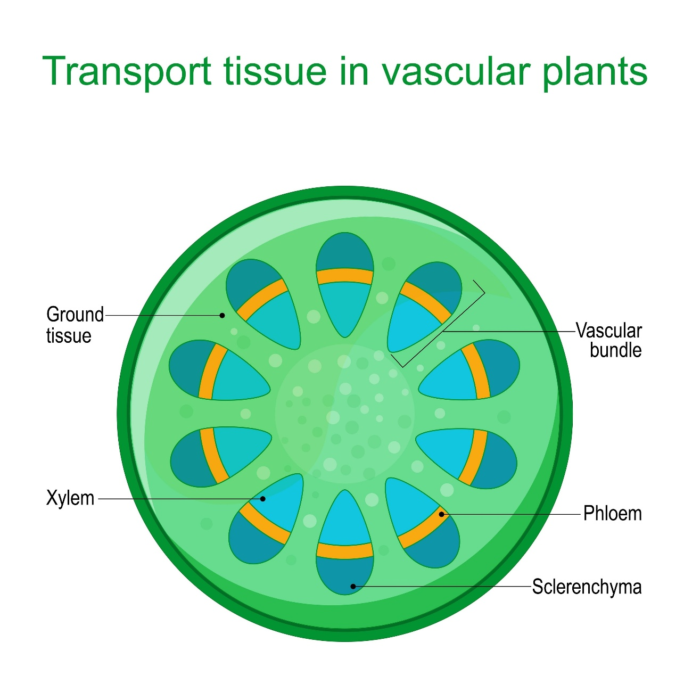
Shutterstock
2. Explicación de la Función y Mecanismos (3 puntos)
- Logrado (3 pts): Explica con claridad la Teoría de Cohesión-Tensión (para el transporte de savia bruta) y el Flujo por Presión (para la savia elaborada). Utiliza conceptos como transpiración y presión osmótica.
- En Proceso (1.5 pts): Explica qué transportan, pero no logra describir el "cómo" (los mecanismos físicos y químicos involucrados).
- No Logrado (0 pts): Se limita a decir que el agua "sube" sin explicar la base fisiológica.
3. Calidad de las Preguntas Contribuidas (2 puntos)
- Logrado (2 pts): El grupo formula preguntas de nivel superior que invitan a la reflexión (ej. "¿Cómo afecta la humedad ambiental a la velocidad del xilema?") o responde con solidez técnica a las dudas de sus compañeros.
- En Proceso (1 pt): Las preguntas formuladas son literales o muy simples (ej. "¿Qué es el xilema?").
- No Logrado (0 pts): El grupo no aporta preguntas o no es capaz de responder cuestionamientos básicos sobre su tema.
4. Material Visual y Terminología (2 puntos)
- Logrado (2 pts): El material gráfico permite visualizar el recorrido de la savia. El lenguaje es técnico y apropiado (potencial hídrico, estomas, fuente-sumidero).
- En Proceso (1 pt): El material es descuidado o el lenguaje es demasiado coloquial, evitando términos científicos clave.
- No Logrado (0 pts): No hay material de apoyo o este contiene errores conceptuales graves.

